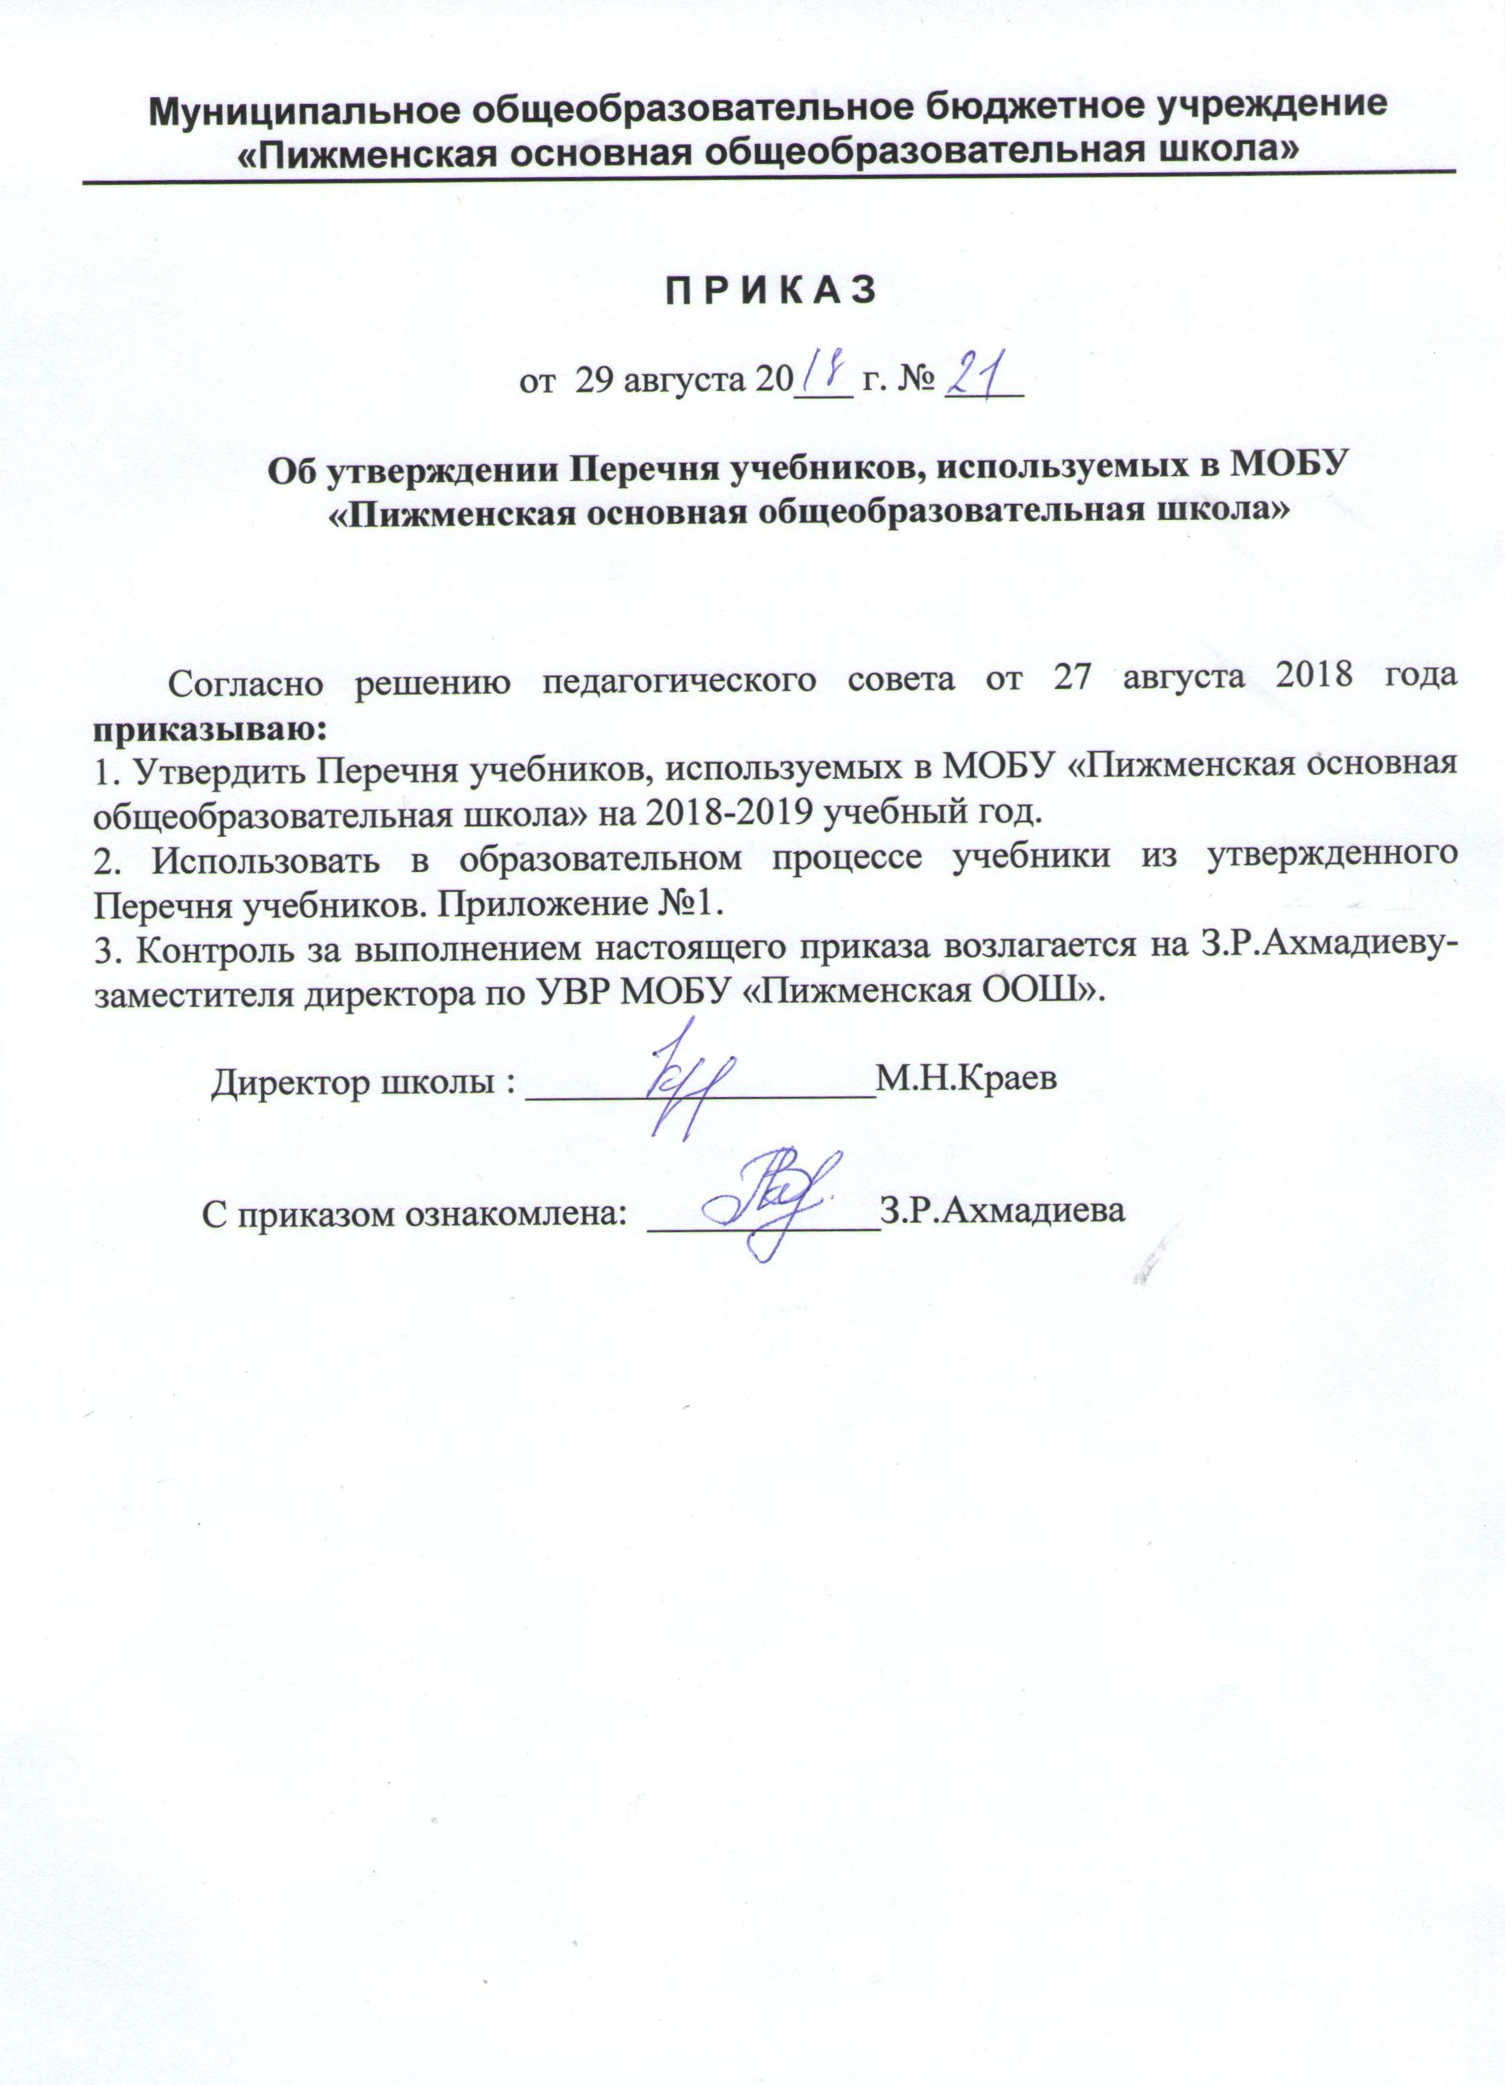

Приложение № 1

Перечень учебников,
используемых в МОБУ «Пижменская основная
общеобразовательная школа»
2018 – 2019 учебный год
Начальная школа
№ | Автор | Предмет | Класс | Издательство
1 | Горецкий В.Г., Кирюшкин В.А., Виноградская Л.А., Бойкина М.В. | Азбука | 1 | Просвещение
2 | Климанова Л.Ф., Горецкий В.Г., Голованова М.В. | Литературное чтение | 1 | Просвещение
3 | Климанова Л.Ф., Горецкий В.Г., Голованова М.В., Виноградская Л.А., Бойкина М.В. | Литературное чтение | 2 | Просвещение
4 | Климанова Л.Ф., Горецкий В.Г., Голованова М.В., Виноградская Л.А., Бойкина М.В. | Литературное чтение | 3 | Просвещение
5 | Климанова Л.Ф., Горецкий В.Г., Голованова М.В. | Литературное чтение | 4 | Просвещение
6 | Рамзаева Т.Г. | Русский язык | 1 | Дрофа
7 | Рамзаева Т.Г. | Русский язык | 2 | Дрофа
8 | Рамзаева Т.Г. | Русский язык | 3 | Дрофа
9 | Рамзаева Т.Г. | Русский язык | 4 | Дрофа
10 | Моро М.И., Волкова С.И., Степанова С.В. | Математика | 1 | Просвещение
11 | Моро М.И., Бантова М.А., Бельтюкова Г.В., Волкова С.И., Степанова С.В. | Математика | 2 | Просвещение
12 | Моро М.И., Бантова М.А., Бельтюкова Г.В., Волкова С.И., Степанова С.В. | Математика | 3 | Просвещение
13 | Моро М.И., Бантова М.И., Бельтюкова Г.В., Волкова С.И., Степанова С.В. | Математика | 4 | Просвещение
14 | Плешаков А.А. | Окружающий мир | 1 | Просвещение
15 | Плешаков А.А. | Окружающий мир | 2 | Просвещение
16 | Плешаков А.А. | Окружающий мир | 3 | Просвещение
17 | Плешаков А.А., Крючкова Е.А. | Окружающий мир | 4 | Просвещение
18 | Кузовлев В.П., Перегудова Э.Ш., Пастухова С.А., Стрельникова О.В. | Английский язык | 2 | Просвещение
19 | Кузовлев В.П., Лапа Н.М., Костина И.П., Кузнецова Е.В. | Английский язык | 3 | Просвещение
20 | Кузовлев В.П., Перегудова Э.Ш., Стрельникова О.В., Дуванова О.В. | Английский язык | 4 | Просвещение
21 | Неменская Л.А. под редакцией Неменского Б.М. | Изобразительное искусство | 1 | Просвещение
22 | Коротеева Е.И., под редакцией Неменского Б.М. | Изобразительное искусство | 2 | Просвещение
23 | Горяева Н.А., Неменская Л.А., Питерских А.С., Гуров Г.Е., Лепская Н.А., Ломоносова М.Т., Островская О.В. под редакцией Неменского Б.М. | Изобразительное искусство | 3 | Просвещение
24 | Неменская Л.А. под редакцией Неменского Б.М. | Изобразительное искусство | 4 | Просвещение
25 | Критская Е.Д., Сергеева Г.П., Шмагина Т.С. | Музыка | 1 | Просвещение
26 | Критская Е.Д., Сергеева Г.П., Шмагина Т.С. | Музыка | 2 | Просвещение
27 | Критская Е.Д., Сергеева Г.П., Шмагина Т.С. | Музыка | 3 | Просвещение
28 | Критская Е.Д., Сергеева Г.П., Шмагина Т.С. | Музыка | 4 | Просвещение
29 | Роговцева Н.И., Богданова Н.В., Фрейтаг И.П. | Технология | 1 | Издательство  «Просвещение»
30 | Роговцева Н.И., Богданова Н.В., Добромыслова Н.В. | Технология | 2 | Издательство «Просвещение»
31 | Роговцева Н.И., Богданова Н.В., Добромыслова Н.В. | Технология | 3 | Издательство «Просвещение»
32 | Роговцева Н.И., Богданова Н.В., Шипилова Н.В. и др. | Технология | 4 | Издательство «Просвещение»
33 |  |  |  | Издательство «Просвещение»
  Лях В.И.
  Физическая культура
  1 - 4
34 | Кураев А.В. | Основы религиозных культур и светской этики. Основы православной культуры | 4 | Издательство «Просвещение»

Перечень учебников,
используемых в МОБУ «Пижменская основная
общеобразовательная школа»
2018 – 2019 учебный год
Основная школа
№ | Автор | Предмет | Класс | Издательство
1 | Ладыженская Т.А., Баранов М.Т., Тростенцова Л.А., Григорян Л.Т., Кулибаба И.И., Ладыженская Н.В. | Русский язык | 5 | Просвещение
2 | Баранов М.Т., Ладыженская Т.А., Тростенцова Л.А., Ладыженская Н.В., Григорян Л.Т., Кулибаба И.И. | Русский язык | 6 | Просвещение
3 | Баранов М.Т., Ладыженская Т.А., Тростенцова Л.А., Александрова О.М Григорян Л.Т., Кулибаба И.И. | Русский язык | 7 | Просвещение
4 | Тростенцова Л.А., Ладыженская Т.А., Дейкина А.Д., Александрова О.М. | Русский язык | 8 | Просвещение
5 | Тростенцова Л.А., Ладыженская Т.А. | Русский язык | 9 | Просвещение
6 | Снежневская М.А., Хренова О.М. Кац Э.Э. под редакцией Беленького Г.И. | Литература | 5 | Мнемозина
7 | Снежневская М.А., Хренова О.М. под редакцией Беленького Г.И. | Литература | 6 | Мнемозина
8 | Беленький Г.И. Демидова Н.А., Колокольцев Е.Н., Снежневская М.А., Хренова О.М | Литература | 7 | Мнемозина
9 | Беленький Г.И. Хренова О.М | Литература | 8 | Мнемозина
10 | Беленький Г.И., Красновский Э.А. Леонов С.А., Лыссый Ю.И., Подругина И.А., Снежневская М.А., Соснина Н.А. Хренова О.М, Шамчикова В.М. под редакцией Беленького Г.И. | Литература | 9 | Мнемозина
11 | Виленкин Н.Я., Жохов В.И., Чесноков А.С. Шварцбурд С.И. | Математика | 5 | Мнемозина
12 | Виленкин Н.Я., Жохов В.И., Чесноков А.С. Шварцбурд С.И. | Математика | 6 | Мнемозина
13 | Макарычев Ю.Н., Миндюк Н.Г., Нешков К.И., Суворова С.Б. под редакцией Теляковского С.А | Алгебра | 7 | Просвещение
14 | Макарычев Ю.Н., Миндюк Н.Г., Нешков К.И., Суворова С.Б. под редакцией Теляковского С.А. | Алгебра | 8 | Просвещение
15 | Макарычев Ю.Н., Миндюк Н.Г., Нешков К.И., Суворова С.Б. под редакцией Теляковского С.А. | Алгебра | 9 | Просвещение
16 | Атанасян Л.С., Бутузов В.Ф., Кадомцев С.Б., Позняк Э.Г., Юдина И.И. | Геометрия | 7-9 | Просвещение
17 | Пономарева И.Н., Николаев И.В., Корнилова О.А. | Биология | 5 | Вентана-Граф
18 | Пономарева И.Н., Корнилова О.А., Кучменко В.С. | Биология | 6 | Вентана-Граф
19 | Константинов В.М., Бабенко В.Г., Кучменко В.С. | Биология | 7 | Вентана-Граф
20 | Драгомилов А.Г., Маш Р.Д. | Биология | 8 | Вентана-Граф
21 | Пономарева И.Н., Корнилова О.А., Чернова Н.М. | Биология | 9 | Вентана-Граф
22 | Баринова И.И., Плешаков А.А, Сонин Н.И. | География | 5 | Дрофа
23 | Герасимова Т.П., Неклюкова Н.П. | География | 6 | Дрофа
24 | Коринская В.А., Душина И.В., Щенев В.А. | География | 7 | Дрофа
25 | Баринова И.И. | География | 8 | Дрофа
26 | Дронов В.П., Ром В.Я. | География | 9 | Дрофа
27 | Кузовлев В.П., Лапа Н.М., Костина И.П., Дуванова О.В., Кузнецова Е.В. | Английский язык | 5 | Просвещение
28 | Кузовлев В.П., Лапа Н.М., Перегудова Э.Ш., Костина И.П., Дуванова О.В., Кузнецова Е.В. | Английский язык | 6 | Просвещение
29 | Кузовлев В.П., Лапа Н.М., Перегудова Э.Ш., Костина И.П., Кузнецова Е.В., Дуванова О.В., Кобец Ю.Н. | Английский язык | 7 | Просвещение
30 | Кузовлев В.П., Лапа Н.М., Перегудова Э.Ш., Костина И.П., Кузнецова Е.В., Дуванова О.В., Кобец Ю.Н. | Английский язык | 8 | Просвещение
31 | Кузовлев В.П., Лапа Н.М., Перегудова Э.Ш., Дуванова О.В., Стрельникова О.В., Кузнецова Е.В., Костина И.П., Кобец Ю.Н. | Английский язык | 9 | Просвещение
32 | Вигасин А.А., Годер Г.И., Свецицкая И.С., под редакцией Искандерова А.А. | Всеобщая история. История Древнего Мира | 5 | Просвещение
33 | Агибалова Е.В., Донской Г.М., под редакцией Сванидзе А.А. | Всеобщая история. История Средних веков | 6 | Просвещение
34 | Юдовская А.Я., Баранов П.А., Ванюшкина Л.Н. | Всеобщая история. История Нового времени 1500-1800 | 7 | Просвещение
35 | Юдовская А.Я., Баранов П.А., Ванюшкина Л.Н. | Всеобщая история. История Нового времени 1800-1900 | 8 | Просвещение
36 | Сороко-Цюпа О.С., Сороко-Цюпа  А.О | Всеобщая история.  Новейшая история | 9 | Просвещение
37 | Андреев И.Л., Федоров И.Н. | История России с древнейших времен до XVI века | 6 | Просвещение
38 | Андреев И.Л., Фёдоров И.Н., Амосова И.В. | История России XVI – конецXVII века | 7 | Просвещение
39 | Андреев И.Л., Ляшенко Л.М., Амосова И.В., Артасов И.А., Федоров И.Н. | История России конец XVII – XVIII века | 8 | Просвещение
40 | Ляшенко Л.М., Волобуев О.В., Симонова Е.В. | История России XIX век начало XX века | 9 | Просвещение
41 | Виноградова Н.Ф., Горецкая Н.И. и др. под ред. Боголюбова Л.Н. | Обществознание | 6 | Дрофа
42 | Боголюбов Л.Н., Городецкая Н.И., Иванова Л.С. и др. | Обществознание | 7 | Дрофа
43 | Боголюбов Л.Н., Городецкая Н.И., Иванова Л.С. и др. | Обществознание | 8 | Дрофа
44 | Боголюбов Л.Н., Матвеев А.И., Жильцова Е.И. и др. | Обществознание | 9 | Дрофа
45 | Перышкин А.В | Физика | 7 | Дрофа
46 | Перышкин А.В | Физика | 8 | Дрофа
47 | Перышкин А.В., Гутник Е.М. | Физика | 9 | Дрофа
48 | Рудзитис Г.Е, Фельдман Ф.Г. | Химия | 8 | Просвещение
49 | Рудзитис Г.Е, Фельдман Ф.Г | Химия | 9 | Просвещение
50 | Семакин И.Г., Залогова Л.А., Русаков С.В., Шестакова Л.В. | Информатика | 8 | Бином. Лаборатория знаний
51 | Семакин И.Г., Залогова Л.А., Русаков С.В., Шестакова Л.В. | Информатика | 9 | Бином. Лаборатория знаний
52 | Сергеева Г.П., Критская Е.Д. | Музыка | 5 | Просвещение
53 | Сергеева Г.П., Критская Е.Д. | Музыка | 6 | Просвещение
54 | Сергеева Г.П., Критская Е.Д. | Музыка | 7 | Просвещение
55 | Сергеева Г.П., Критская Е.Д. | Музыка | 8 | Просвещение
56 | Горяева Н.А., Островская О.В. | Изобразительное искусство | 5 | Просвещение
57 | Неменская Л.А. под редакцией Неменского Б.М. | Изобразительное искусство | 6 | Просвещение
58 | Питерских А.С., Гуров Г.Е. под редакцией Неменского Б.М. | Изобразительное искусство | 7 | Просвещение
59 | Синица Н.В., Симоненко В.Д. | Технология ведения дома | 5 | Вентана-Граф
60 | Тищенко А.Т., Симоненко В.Д. | Индустриальные технологии | 5 | Вентана-Граф
61 | Крупская Ю.В., Кожина О.А., Синица Н.В., Лебедева Н.И., Литикова Л.В. Симоненко В.Д., под редакцией Симоненко В.Д. | Технология. Обслуживающий труд | 6 | Вентана-Граф
62 | Самородинский П.С., Тищенко А.Т., Симоненко В.Д., под редакцией Симоненко В.Д. | Технология. Технический труд | 6 | Вентана-Граф
63 | Синица Н.В., Табурчак О.В., Кожина О.А., Л.В. Симоненко, под редакцией Симоненко В.Д. | Технология Обслуживающий труд | 7 | Вентана-Граф
64 | Самородинский П.С., Тищенко А.Т., Симоненко В.Д., под редакцией Симоненко В.Д. | Технология. Технический труд | 7 | Вентана-Граф
65 | Гончаров Б.А., Елисеева Е.В., Электов А.А., Очинин О.П., Самородинский П.С., Симоненко В.Д., Синица Н.В., под редакцией Симоненко В.Д. | Технология. | 8 | Вентана-Граф
66 | Виленский М.Я., Туревский И.М., Торочкова Т.Ю. | Физическая культура | 5 -7 | Издательство «Просвещение»
67 | Лях В.И. | Физическая культура | 8-9 | Издательство «Просвещение»
68 | Смирнов А.Т., Хренников Б.О. / Под ред. Смирнова А.Т. | Основы безопасности жизнедеятельности | 8 | Издательство «Просвещение»
69 | Смирнов А.Т., Хренников Б.О. / Под ред. Смирнова А.Т. | Основы безопасности жизнедеятельности | 9 | Издательство «Просвещение»

Перечень учебников,
используемых в МОБУ «Пижменская основная
общеобразовательная школа»,
для обучения детей по адаптированным программам VIII вида
2018 – 2019 учебный год
Основная школа

№ п/п | Автор | Предмет | Класс | Издательство
1 | Галунчикова Н.Г., Якубовская Э.В. | Русский язык. Учебник для специальных (коррекционных) образовательных учреждений (VIII вид)* | 5 | Издательство «Просвещение»
2 | Малышева З.Ф. | Чтение. Учебник для специальных (коррекционных) образовательных учреждений VIII вида* | 5 | Издательство «Просвещение»
3 | Перова М Н., Капустина Г.М. | Математика. Учебник для специальных (коррекционных) образовательных учреждений VIII вида* | 5 | Издательство «Просвещение»
4 | Лифанова Т.М., Соломина Е.Н. | Природоведение. Учебник для специальных (коррекционных) общеобразовательных учреждений (VIII вид)* | 5 | Издательство «Просвещение»
5 | Ковалёва Е.А. | Технология. Сельскохозяйственный труд. 5 класс. Учебник для специальных (коррекционных) образовательных учреждений (VIII вид)* | 5 | Издательство «Просвещение»
6 | Галунчикова Н.Г., Якубовская Э.В. | Русский язык. Учебник для специальных (коррекционных) образовательных учреждений (VIII вид)* | 6 | Издательство «Просвещение»
7 | Бгажнокова И.М., Погостина Е.С. | Чтение (для обучающихся с интеллектуальными нарушениями) * | 6 | Издательство «Просвещение»
8 | Капустина Г.М., Перова М Н. | Математика. Учебник для специальных (коррекционных) образовательных учреждений VIII вида* | 6 | Издательство «Просвещение»
9 | Лифанова Т.М., Соломина Е.Н. | География* (VIII вид) | 6 | Издательство «Просвещение»
10 | Бгажнокова И.М., Смирнова Л.В. | Мир истории* (VIII вид) | 6 | Издательство «Просвещение»
11 | Лифанова Т.М., Соломина Е.Н. | Природоведение* (VIII вид) | 6 | Издательство "Просвещение"
12 | Картушина Г.Б., Мозговая Г.Г. | Технология. Швейное дело (для обучающихся с интеллектуальными нарушениями) | 6 | Издательство "Просвещение"

Перечень учебников, учебных пособий марийского книжного издательства,
используемых в МОБУ «Пижменская основная
общеобразовательная школа»,
для изучения регионального компонента
2018 – 2019 учебный год

Начальная школа
Учебники
№ | Автор | Предмет | Класс | Издательство
1 | Крылова Г.С., Якимова Э.С. | Марийский язык | 2 | Марийское книжное издательство
2 | Крылова Г.С. | Марийский язык | 3 | Марийское книжное издательство
3 | Крылова Г.С. | Марийский язык | 4 | Марийское книжное издательство

Основная школа
Учебные пособия
№ | Автор | Предмет | Класс | Издательство
1 | Васенина О.Н., Рябинина Л.Н., Малинина Г.А | Марийский язык | 5 | Марийское книжное издательство
2 | Васенина О.Н., Рябинина Л.Н., Малинина Г.А | Марийский язык | 6 | Марийское книжное издательство
3 | Васенина О.Н., Рябинина Л.Н., Малинина Г.А | Марийский язык | 7 | Марийское книжное издательство
4 | Васенина О.Н., Рябинина Л.Н., Малинина Г.А | Марийский язык | 8 | Марийское книжное издательство
5 | Васенина О.Н., Рябинина Л.Н., | Марийский язык | 9 | Марийское книжное издательство
6 | Москвина Л.П., Петухова Г.Н., Никитина Ю.М. | История и культура народов Марий Эл | 5 | Марийское книжное издательство

